РОССИЙСКАЯ ФЕДЕРАЦИЯ

ОРЕНБУРГСКАЯ ОБЛАСТЬ

СОВЕТ ДЕПУТАТОВ МУНИЦИПАЛЬНОГО ОБРАЗОВАНИЯ

ЧЕРКАССКИЙ СЕЛЬСОВЕТ САРАКТАШСКОГО РАЙОНА

ОРЕНБУРГСКОЙ ОБЛАСТИ ТРЕТЬЕГО СОЗЫВА

РЕШЕНИЕ

внеочередного десятого заседания Совета депутатов

муниципального образования Черкасский сельсовет

третьего созыва

№ 51 от 31 августа 2016года

Об утверждении Положения о гербе муниципального образования Черкасский сельсовет Саракташского района Оренбургской области

В соответствии со статьей 9 Федерального Закона от 6 октября 2003 года № 131-ФЗ «Об общих принципах организации местного самоуправления в Российской Федерации», статьями 3, 21 Устава муниципального образования Черкасский сельсовет Саракташского района Оренбургской области,

Совет депутатов муниципального образования Черкасский сельсовет

Р Е Ш И Л:

1. Утвердить Положение о гербе муниципального образования Черкасский сельсовет Саракташского района Оренбургской области согласно приложению № 1.
2. Утвердить рисунок герба муниципального образования Черкасский сельсовет Саракташского района Оренбургской области (в многоцветном в виде гербового щита, многоцветном в виде коронованного гербового щита и одноцветном с использованием условной штриховки для обозначения цветов, вариантах (приложения 2, 3, 4).
3. Поручить администрации муниципального образования Черкасский сельсовет Саракташского района зарегистрировать официальный символ (Герб) муниципального образования Черкасский сельсовет Саракташского района Оренбургской области в порядке, установленном законодательством Российской Федерации;
5. Контроль за исполнением данного решения возложить на постоянную комиссия по мандатным вопросам, вопросам местного самоуправления, законности, правопорядка, казачества, работе с общественными и религиозными объединениями, национальным вопросам и делам военнослужащих (Ахмедов Т. И.)
6. Настоящее решение вступает в силу со дня подписания и подлежит опубликованию путём размещения на официальном сайте администрации сельсовета.

Глава муниципального образования
Черкасский сельсовет Н.И.Кладов

Разослано: | постоянной комиссии, прокуратуре района, официальный сайт администрации сельсовета, в дело

Приложение № 1
к решению Совета депутатов сельсовета
от 31.08. 2016 года № 51

П О Л О Ж Е Н И Е
о гербе муниципального образования Черкасский сельсовет
Саракташского района Оренбургской области
Настоящее Положение о гербе муниципального образования Черкасский сельсовет Саракташского района Оренбургской области (далее – Положение) регулирует, устанавливает и закрепляет гербовую символику муниципального образования Черкасский сельсовет Саракташского района Оренбургской области, его описание и порядок официального использования.
1. Общие положения
1.1. Герб муниципального образования Черкасский сельсовет Саракташского района Оренбургской области (далее – герб Черкасского сельсовета) составлен по правилам и соответствующим традициям геральдики, и отражает исторические, культурные, социально-экономические, национальные и иные местные традиции.
1.2. Положение о гербе Черкасского сельсовета и рисунки герба Черкасского сельсовета в многоцветном и одноцветном вариантах и текст описания хранятся в администрации Черкасского сельсовета Саракташского района и доступны для ознакомления всем заинтересованным лицам.
1.3. Жители муниципального образования Черкасский сельсовет Саракташского района, а также иные лица, находящиеся на территории муниципального образования Черкасский сельсовет Саракташского района, обязаны уважать герб Черкасского сельсовета.
2. Статус герба Черкасского сельсовета
2.1. Герб Черкасского сельсовета является официальным символом муниципального образования Черкасский сельсовет Саракташского района.
2.2. Герб Черкасского сельсовета подлежит внесению в Государственный геральдический регистр Российской Федерации.

3. Описание и обоснование символики герба Черкасского сельсовета

3.1. Геральдическое описание герба Черкасского сельсовета:
В червлёном поле босой мальчик в серебряных штанах и рубахе с закатанными рукавами, в зелёной с лазоревым околышем, чёрными козырьком и в форменной фуражке Оренбургского казачьего войска с надетым подбородочным ремешком, сидящий верхом на золотом, с чёрными глазами и ноздрями, жеребёнке и держащийся руками за его гриву, сопровождаемый во главе тремя серебряными, с золотыми глазами и клювами, летящими вправо с распростёртыми крыльями голубями (один и два).
Герб в соответствии с Методическими рекомендациями по разработке и использованию официальных символов муниципальных образований (Раздел 2, Глава VIII, п.п. 45-46), утвержденными геральдическим Советом при Президенте Российской Федерации 28.06.2006 года может воспроизводиться со статусной короной установленного образца.

3.2. Обоснование символики герба Черкасского сельсовета:

Казачество на территории Оренбургской губернии формировалось различными путями: со временем оренбургскими казаками стали переселенные на Оренбургскую линию самарские, алексеевские, уфимские городовые, исетские казаки. Зачастую казаками становились «случайно»: в 19 веке оренбургскими казаками стали потомки пленных французских солдат наполеоновской армии, в казаки были «записаны» нерегулярные формирования татар-мусульман, известно много случаев, когда в казаки записывали поселившихся на казачьих землях крестьян-переселенцев из других губерний России.
В отличие от многих других поселений Оренбургской области жители села Черкассы были «природными казаками», потомками слободских казаков, служивших на границах России с 17 века, и украинских казаков, именующих себя «черкасами». В отличие от «новообращённых» казаков Оренбуржья в жителях Черкасс казачий дух и уважение к казачьим традициям насчитывали множество поколений.
Известна древняя казачья традиция посвящения в казаки: 3-4-летнего мальчика в присутствии всей родни и станичников сажали на коня, а отец вел коня в поводу по кругу. При этом было принято смотреть на поведение ребенка. Считалось, что если мальчик сидел уверенно, не плакал и не пытался слезть с коня - быть ему героем-казаком. Тогда же гадали о будущей судьбе казака: если мальчик крепко схватится за гриву - будет жив в самых жестоких сечах, если заплачет и повалится с коня - быть убитому в бою.
В гербе Черкасского сельсовета мальчик изображен на золотом жеребенке, что символизирует, что село Черкассы на саракташской земле гораздо младше поселений-предков, откуда прибыли поселенцы: нынешнего украинского города Черкассы, поселений Слободской Украины, Тамбовщины, Курска и др. Мальчик и жеребенок перекликаются, например, с современным гербом города Черкассы на Украине, где изображён взрослый казак и бегущий конь.
На голове мальчика форменная фуражка Оренбургского казачьего войска с голубым околышем, что обозначает готовность к службе и принадлежность Черкасс в прошлом к Оренбургскому казачьему войску.
Мальчик крепко держится за гриву жеребенка, что символизирует крепость и жизнеспособность жителей Черкасского сельсовета.
Красный цвет щита обозначает смелость черкасских казаков и участие их во всех войнах, что вела Россия с 19 века.
Три летящих серебряных голубя обозначают три волны переселенцев, заселивших сёла Черкасского сельсовета – Черкассы и Александровку: переселенцев из Слободско-Украинской (Харьковской), Курской и Тамбовской губерний.
4. Порядок воспроизведения герба Черкасского сельсовета
4.1. Воспроизведение герба Черкасского сельсовета, независимо от его размеров и техники исполнения, должно точно соответствовать геральдическому описанию, приведенному в п. 3.1. статьи 3 настоящего Положения.
Воспроизведение герба Черкасского сельсовета допускается в многоцветном и одноцветном вариантах. Изображение герба Черкасского сельсовета в одноцветной версии допускается с использованием условной штриховки для обозначения цветов.
Воспроизведение герба Черкасского сельсовета, независимо от назначения и случая использования, допускается с дополнительным элементом (муниципальной короной) или без неё, в виде одного щита. Изображения герба как в виде одного щита, так и с муниципальной короной являются равнозначными, равноценными и равно приемлемыми во всех случаях официального использования.
Ответственность за искажение рисунка герба Черкасского сельсовета, или изменений композиции или цветов, выходящее за пределы геральдически допустимого, несёт исполнитель допущенных искажений или изменений.
5. Порядок официального использования герба Черкасского сельсовета
5.1. Герб Черкасского сельсовета помещается:
- на фасадах зданий органов местного самоуправления, предприятий, учреждений и организаций, находящихся в муниципальной собственности;
- в залах заседаний органов местного самоуправления, рабочих кабинетах выборных должностных лиц местного самоуправления, предприятий, учреждений и организаций, находящихся в муниципальной собственности;
- на указателях при въезде на территорию Саракташского района.
5.2. Герб Черкасского сельсовета помещается на бланках:
- главы муниципального образования Черкасский сельсовет Саракташского района, иных выборных и назначаемых должностных лиц местного самоуправления;
- представительного и иных органов местного самоуправления;
- руководителей предприятий, учреждений и организаций, находящихся в муниципальной собственности;
- нормативных правовых актов органов местного самоуправления и должностных лиц местного самоуправления;
- на официальных изданиях органов местного самоуправления, предприятий, учреждений и организаций, находящихся в муниципальной собственности.

5.3. Герб Черкасского сельсовета воспроизводится на удостоверениях:
- главы муниципального образования Черкасский сельсовет Саракташского района;
- лиц, осуществляющих службу на должностях в органах местного самоуправления, муниципальных служащих, депутатов представительного органа местного самоуправления;
- членов иных органов местного самоуправления;
- служащих (работников) предприятий, учреждений и организаций, находящихся в муниципальной собственности.
Герб Черкасского сельсовета помещается на печатях органов местного самоуправления, предприятий, учреждений и организаций, находящихся в муниципальной собственности.
5.4. Герб Черкасского сельсовета может помещаться на:
- отличительных знаках, наградах главы муниципального образования Черкасский сельсовет Саракташского района, представительного органа местного самоуправления;
- на транспортных средствах.
5.5. Допускается размещение герба Черкасского сельсовета на:
- изданиях печатных средств массовой информации, официальном сайте сельсовета, краеведческих изданиях муниципального образования Черкасский сельсовет Саракташского района;
- грамотах, приглашениях, визитных карточках должностных лиц органов местного самоуправления;
- а также использования его в качестве геральдической основы для изготовления знаков, эмблем, иной символики, оформления районных и других зрелищных мероприятий.
5.6. Порядок изготовления, использования, хранения и уничтожения бланков, печатей и иных носителей изображения герба Черкасского сельсовета устанавливается постановлением администрации Черкасского сельсовета Саракташского района
5.7. Порядок использования герба Черкасского сельсовета предприятиями, учреждениями и организациями, не находящимися в муниципальной собственности, на рекламно-сувенирной продукции, упаковке и в наружной рекламе, а также физическими лицами строится на договорной основе с администрацией Черкасского сельсовета Саракташского района.
5.8. Порядок размещения Государственного герба Российской Федерации, герба Оренбургской области, герба Саракташского района, герба Черкасского сельсовета и иных гербов производится в соответствии с законодательством Российской Федерации и законодательством Оренбургской области, регулирующим правоотношения в сфере геральдического обеспечения.
При одновременном размещении гербов размер герба Черкасского сельсовета не может превышать размеры Государственного герба Российской Федерации, герба Оренбургской области, гербов иных субъектов Российской Федерации, герба Саракташского района.
При одновременном размещении гербов высота размещения герба Черкасского сельсовета не может превышать высоту размещения Государственного герба Российской Федерации, герба Оренбургской области, гербов иных субъектов Российской Федерации, герба Саракташского района.

6. Ответственность за нарушение настоящего Положения

6.1. Использование герба Черкасского сельсовета с нарушением настоящего Положения, а также надругательство над гербом Черкасского сельсовета влечет за собой ответственность в соответствии с законодательством Российской Федерации.

7. Заключительные положения

7.1. Внесение в состав (рисунок) герба Черкасского сельсовета каких-либо внешних украшений допустимо лишь в соответствии с законодательством Российской Федерации. Эти изменения должны сопровождаться пересмотром статьи 3 настоящего Положения для отражения внесенных элементов в описание.
7.2. Все права на герб Черкасского сельсовета принадлежат органам местного самоуправления муниципального образования Черкасский сельсовет Саракташского района. Герб Черкасского сельсовета с момента установления его Советом депутатов Черкасского сельсовета в качестве официального символа Черкасского сельсовета, согласно части 4 Гражданского кодекса Российской Федерации, авторским правом не охраняется.

Приложение № 2
к решению Совета депутатов района
от 31.08. 2016 года № 51

Многоцветный рисунок герба

Черкасского сельсовета

(гербовый щит)

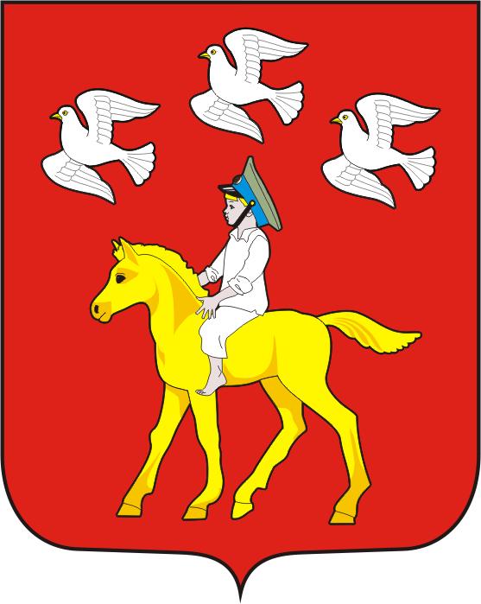

Приложение № 3
к решению Совета депутатов района
от 31.08. 2016 года №51

Многоцветный рисунок герба

Черкасского сельсовета

(коронованный щит)

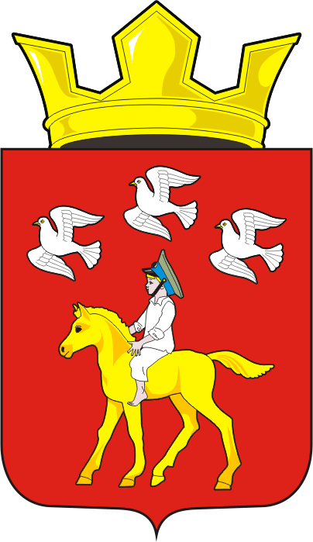

Приложение № 4
к решению Совета депутатов района
от 31.08. 2016 года №51

Одноцветный контурный рисунок герба

Черкасского сельсовета

(гербовый щит)

